中山大学移动信息工程学院本科生实验报告
（2015-2016学年春季学期）

课程名称：Data structures and algorithms 任课教师：张子臻、黄淦
年级 | 15 | 专业（方向） | 软件工程(移动信息工程)
学号 | 15352408 | 姓名 | 张镓伟
电话 | 13531810182 | Email | 709075442@qq.com
开始日期 | 2016.5.16 | 完成日期 | 2016.5.16

1.实验题目
1000:
读入一段文本,统计文本中出现了多少个字符(算空格，不算换行符)和多少个单词。
HINT：用cin.get()来读取文本，用istringstream来获取单词。

2.实验目的
A.学习使用istringstream类。
B.学习如何方便地读入一段文本并存入一个字符串中。

3.程序设计
1000:
注意事项：本程序使用cin.get()来将文本拆成一个一个字符来读，在遇
到换行符时，注意用空格来代替它加入到字符串中，防止出
现当前行尾的单词与下一行开头单词相连(中间没有东西隔
开两个单词)的情况。例如：
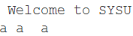
由于第二行的a之前没有空格，若SYSU之后的换行符不用
空格代替，则会在字符串中出现SYSUa这样的单词，没有
将SYSU和a分开。

总流程图:
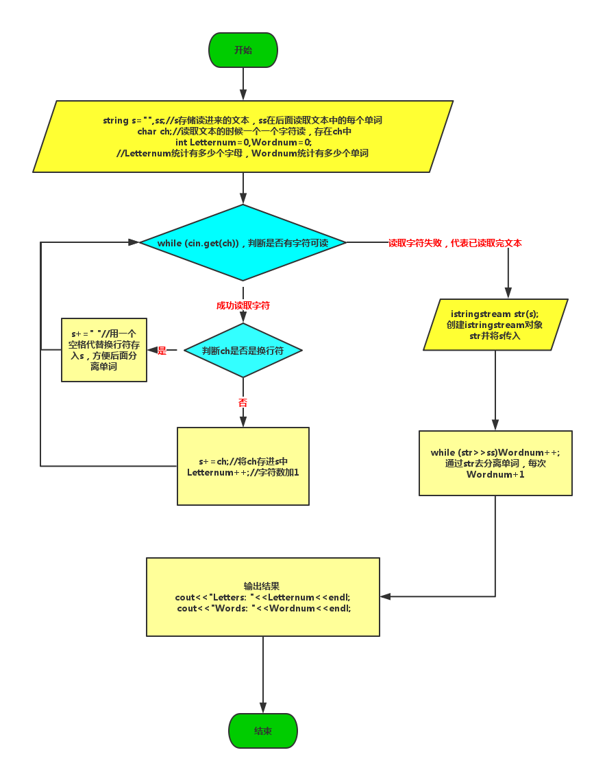

本题完整可测试代码详见附件1000.cpp
4.程序运行与测试
1000:

测试一：
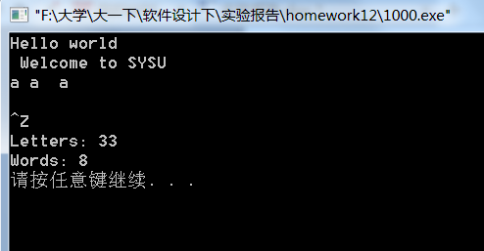

测试二：
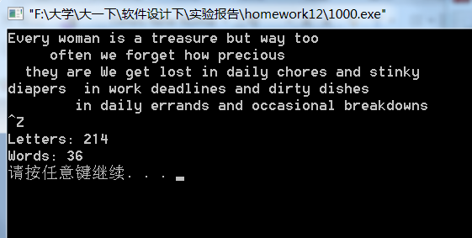

测试三：
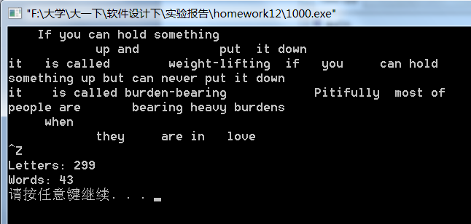

5.实验总结与心得
1.我们知道cin通过空格、制表符、换行符来界定字符串的。故cin在获取
字符时只读取一个单词长度，对于有空格的字符串其空格后面字符读不
了。而getline虽然可以读整行，但是读完之后再用循环去统计又有些麻
烦。这时我们可以使用cin.get()来每次获取单个字符，这样可以一边读数
据一边统计，方便高效。要注意cin.get()也会把换行符当成单个字符读取。

2.istringstream是由istream派生而来的类,与之前我们我所使用的
stringstream不同的是，stringstream提供对string的读写功能，而
istringstream只提供读string的功能。在使用istringstream之前要
先包含头文件<sstream>。

3.istringstream对象可以绑定一行字符串，然后以空格为分隔符把该行分隔
开来。

4.学习了这么多标准库里的类，我们在做题的时候应根据题意灵活运用，来 提高我们写代码的效率。

附录、提交文件清单
实验报告一份：实验报告.pdf
代码一份:1000.cpp

